ESCOLA SECUNDARIA DE SERPA

Ficha de Avaliação de História – 9ºAno

Nome: ____________________________________________________________ Nº______
Classificação. ---------------------------------------  Assinatura Prof.-----------------------------------  Data: ------------------------------------------------ | Assinatura do Encarregado de Educação:  ----------------------------------------------------  Data: ---------------------------------------------

B

GRUPO I
- Lê o documento A:
“O estrondoso colapso da economia americana em Outubro de 1929 apanhou desprevenido o mundo financeiro da maior parte dos E.U.A. Em 24 de Outubro, dia em que ficou na história como “Quinta – Feira Negra,”a Bolsa de Valores de Nova Iorque deu início às suas transacções num ambiente de ilusória normalidade. Os efeitos do colapso da Bolsa de Valores de Nova Iorque fizeram – se sentir rapidamente em todo o mundo”.
A Grande Depressão, in “ Os Grandes Acontecimentos do Séc. XX”

Para responderes a cada um dos itens de 1. a 4., selecciona a única opção correcta.

Escreve, na folha de respostas, o número de cada item, seguido da letra que identifica a opção escolhida.
1. A frase sublinhada no documento A aponta como principal indício da crise:
A – Quinta feira Quinta feira
B – Super produção
C – Crash na bolsa de valores
D – Especulação financeira
2. A crise dos Anos Trinta teve a sua origem:
A – Na Alemanha.
B – Na Europa.
C – Em Portugal.
D – No E.U.A
3. A Quinta Feira Negra de Wall Street traduziu – se em:
A – Venda de acções a preços altos na Bolsa de Valores.
B – Compra de acções na bolsa de valores.
C – Compra generalizada de acções na bolsa de valores.
D – Venda de acções a baixo preço sem comprador
4. A crise dos Anos Trinta mundializou – se devido a:
A – Retirada dos capitais dos E.U.A aos países europeus mais poderosos.
B – Retirada dos capitais dos Países Europeus aos E.U.A
C – Crise generalizada dos países europeus e asiáticos
D – Entrega dos capitais dos E.U.A à Europa

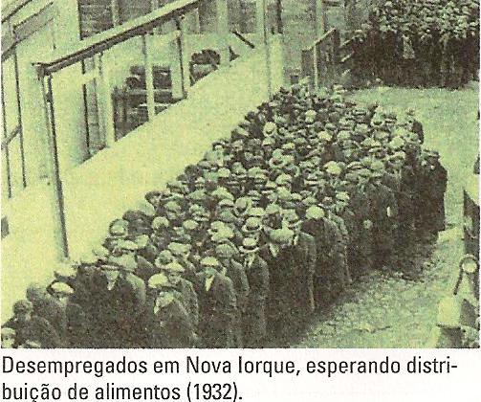
2. Observa o mapa e a imagem
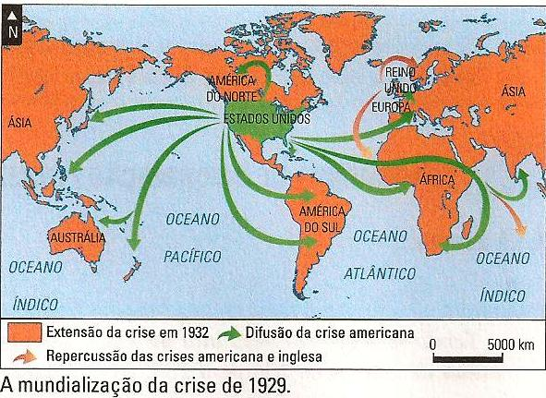

1.1 Completa, com base na observação do mapa e da Imagem, o seguinte texto, utilizando as palavras ou expressões do quadro abaixo.
Escreve, na folha de respostas, a letra que identifica cada espaço, seguida da palavra ou expressão correcta. Utiliza cada palavra ou expressão apenas uma vez.

A _____a)______ da crise ocorre devido à necessidade dos ____b)__________ exigirem de volta os _______c)______ para puderem combater a _____d)________ que entretanto rebentara no seu país. Devido a este factor os países ___e)___________ deixam de poder adquirir ______f)______ _____g)_______ nos continentes _______h)_______ e _____i)________, levando estes a entrarem em declínio económico.

globalização | Europeus | Matérias-primas | Mão-de-obra
mundialização | consumismo | capitais | criminalidade
asiático | E.U.A | desemprego | crise
materiais | Africano | euros | guerra

1.2 Enuncia com base no mapa e na imagem, cinco consequências sociais da crise dos anos trinta.

Grupo II
Doc. B - As soluções para a crise

“As medidas adoptadas em todos os países conseguiram suster a depressão já em finais de 1932 e permitiram iniciar lentamente a recuperação.
A partir do começo de 1935 a tendência económica geral é já francamente ascendente e no decorrer do primeiro semestre de 1937 conseguiu-se uma superação geral dos níveis de produção correspondentes a 1929.”
Valentim Vásques de Prada, História Económica Mundial, vol II

2.1. Que nome se deu, nos E.U.A, à política económico-social posta em prática, para solucionar a crise?
2.2. Refere o nome do presidente americano que pôs em prática essa política.

2.3. Menciona as principais medidas sociais e económicas para resolver a crise naquele país.

GRUPO III
3.Observa as imagens
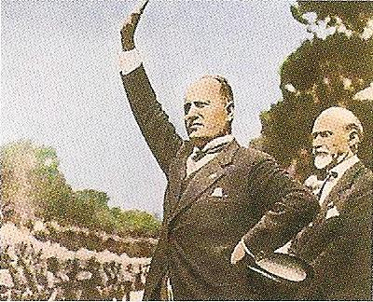
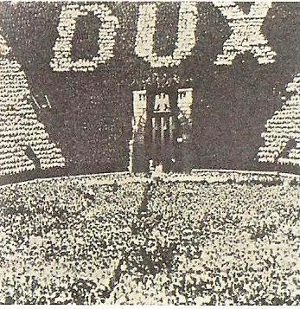

Nas bancadas a palavra DUX, desenhada pelas formações juvenis
3.1 Explica o significado das imagens.

3.2 Aponta duas razões que conduziram Mussolini ao poder.

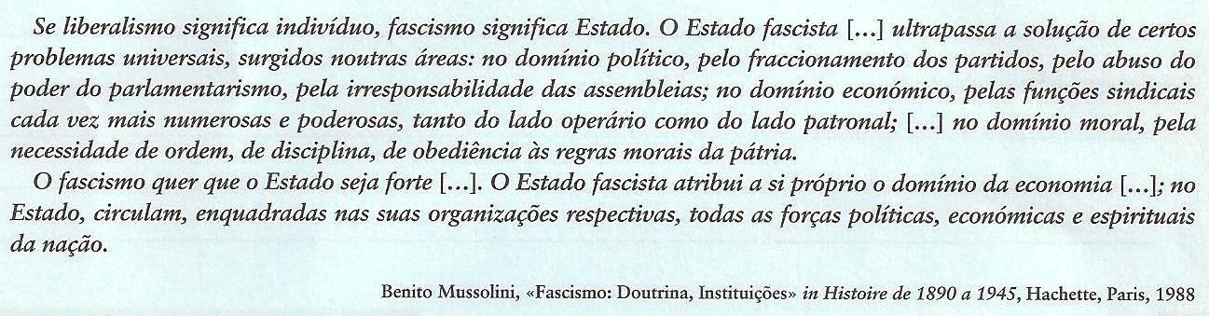
3.3. Lê o documento C:

3.3.1 Que tipo de regime defendia o autor do documento para a Itália?

3.3.2 Indica duas críticas feitas por Mussolini aos regimes democráticos.

GRUPO IV
4. Observa a imagem A e B
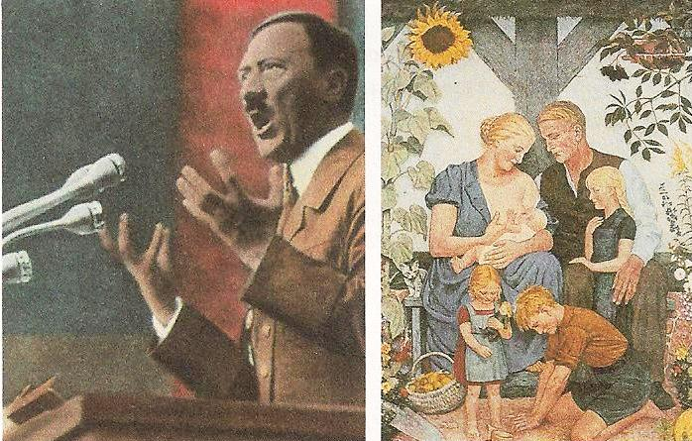

Imagem C – Cartaz de propaganda nazi, de 1937 mostrando o ideal de família alemã e promovendo a expansão da raça Ariana

4.1 Identifica o chefe político representado na imagem A.

4.2 Que ideias defendidas pelo nazismo estão presentes nas imagens A e B?

4.3 Tendo presente as imagens do Grupo III e Grupo IV, identifica princípios ideológicos e políticos comuns ao fascismo e nazismo

GRUPO V

5. PORTUGAL NO CONTEXTO DOS REGIMES AUTORITÁRIOS EUROPEUS
ENTRE AS DUAS GUERRAS MUNDIAIS

Princípios políticos do Estado Novo segundo Salazar (1930)

Doc.D
Todos sabem de onde vimos – de uma das maiores desorganizações que em Portugal se devem ter verificado na economia, nas finanças, na política, na administração pública. […] Que fazer então? […] Construir a nova ordem de coisas que […] melhor se ajuste ao nosso temperamento e às nossas necessidades.
Não há Estado forte onde o poder Executivo o não é, e o enfraquecimento deste é a característica geral dos regimes políticos dominados pelo liberalismo individualista ou socialista, pelo espírito partidário e pelos excessos e desordens do parlamentarismo. […] O Poder Executivo, […] sem dependência de quaisquer indicações parlamentares, tem por missão governar com o direito.

A. Oliveira Salazar, Discursos, Vol. I, Coimbra, Coimbra Editora, Lda., 1935 (adaptado
Doc.7 – IMAGENS DE PROPAGANDA DE REGIMES AUTORITÁRIOS

- b) c)

d) e) f)
Tradução
Os judeus não são bem-vindos
[Alemanha)

5.1 Identifica o acontecimento que pôs fim à situação política criticada por Salazar na frase «Todos sabem de onde vimos – de uma das maiores desorganizações que em Portugal se devem ter verificado na economia, nas finanças, na política, na administração pública» (documento D).

5. 2. Indica o nome do regime político que Salazar critica quando se refere, no documento D, ao «parlamentarismo»

5. 3. Explicita duas das características do regime político defendido por Salazar presentes no documento D.
5.4. Associa cada uma das imagens do documento 7, indicadas na Coluna A, ao único princípio dos regimes autoritários que lhe corresponde, identificado na Coluna B.

Escreve, na folha de respostas, as letras e os números correspondentes. Utiliza cada letra e cada número apenas uma vez.
B
Coluna A | Coluna B
Imagem (a)  Imagem (b)  Imagem (c)  Imagem (d)  Imagem (e)  Imagem (f) | 1) Corporativismo  (2) Anti-semitismo  (3) Culto do chefe  (4) Nacionalismo  (5) Colonialismo e imperialismo  (6) Autarcia)  (7) Anti-socialismo e anticomunismo  (8) Proteccionismo  (9) Doutrinação da juventude

GRUPO VI

6. Desenvolve o seguinte tema:
O regime autoritário português no período entre as duas guerras mundiais.
A tua resposta deve abordar dois aspectos de cada um dos seguintes tópicos:
• Princípios do Estado Novo inspirados no fascismo italiano;
• Organizações do regime e repressão política

BOM TRABALHO

